Федеральное государственное образовательное бюджетное   
учреждение высшего образования

**«Финансовый университет при Правительстве Российской Федерации»**

**(Финансовый университет)**

Колледж информатики и программирования

**ОТЧЕТ   
по практической работе**

**Практическая работа № 4:** «Планирование локальной компьютерной сети»

**Студент:** Меньков Николай

**Дисциплина /Профессиональный модуль:** Компьютерные сети

|  |  |  |
| --- | --- | --- |
| **Группа:** 2ИСиП-221 |  | **Преподаватель:** |
|  |  | _____________/И. В. Сибирев/ |
|  |  | **Дата выполнения:** |
|  |  | 31.03.2023 г. |
|  |  | **Оценка за работу: ____________** |

Москва   
2023

Цель работы

1. Изучение вопросов адресации в ИКСС;

2. Изучения алгоритма разбиения локальной сети на подсети;

3. Выполнение разбиения локальной сети с заданными IP – адресом и маской подсети на подсети.

Теоретические сведения

В инфокоммуникационных системах и сетях используются два типа адресов: локальные адреса (используются на канальном уровне) и глобальные адреса (используются на сетевом уровне). К локальным адресам относятся: МАС – адрес (Ethernet); IMEI (в сетях мобильной связи). Адреса данного типа привязаны к конкретной технологии канального уровня и не могут использоваться в объединении сетей. К глобальным адресам относятся IP – адреса.

В настоящее время существуют две версии протокола IP – четвертая и шестая. Наиболее распространена четвертая версия протокола IP, шестая версия протокола IP только начинает внедряться. Недостатком четвертой версии протокола IP является ограниченное число возможных IP – адресов (чуть больше четырех миллионов). Проблема исчерпания IP – адресов решена в шестой версии протокола IP за счет того, что для записи IP – адресов в четвертой версии протокола IP используется четыре байта (32 бита), а в шестой версии протокола IP – 16 байт (128 бит).

Практическая часть

Вариант 4 (19 в списке)

Отчёт по п. 3.3.1. Разбиение локальной сети на подсети:

Выполнить разбиение локальной сети на подсети:

Для заданного в табл. 3.11 IP – адреса локальной сети произвести ее разбиение на подсети для отделов компании, табл.3.12 в соответствии с требованием – каждый отдел должен иметь свою подсеть:

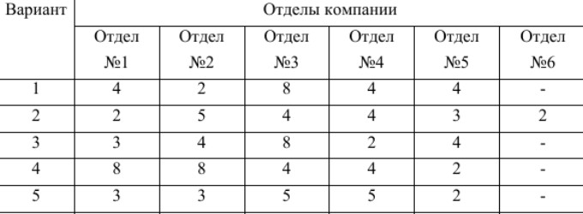IP –адрес имеет вид: 1111010.10010100.10001100.11000000 или в десятичной записи – 122.148.140.96

Маска подсети: 11111111.11111111.11111111.1111010 или 255.255.255.122.

Адрес сети: 11000000.1100100.11001000.1010000 или 192.100.200.80.

Отдел № 1 – 8: N=8+3=11 (8 IP – адресов)

Отдел № 2 – 8: N=8+3=11 (8 IP – адресов)

Отдел № 3 – 4: N=4+3=7 (16 IP – адресов)

Отдел № 4 – 4: N=4+3=7 (8 IP – адресов)

Отдел № 5 – 2: N=2+3=5 (8 IP – адресов)

Двадцать шестая маска позволяет использовать 64 IP – адреса.

Диапазон возможных IP – адресов в сети равен 26 = 64.

96 + 64 =160 - номер следующей подсети.  
Номер подсети 96 и номер 159 оставим под широковещательный адрес. Следовательно, искомый диапазон адресов компьютеров: 97 – 158, или в полной записи: 122.148.140.97 - 122.148.140.158.

=> Диапазон IP – адресов (запись четвертого октета) в нашем случае будет составлять от 96 до 159.

2. Представить графически диаграмму разбиения подсети организации на сегменты, принадлежащие ее отделам аналогично тому, как это показано на рис.3.5:

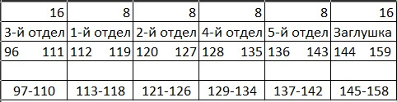

Диаграмма разбиения локальной сети на подсети

Отдел № 1 – 8: N=8+3=11 (8 IP – адресов)

Отдел № 2 – 8: N=8+3=11 (8 IP – адресов)

Отдел № 3 – 4: N=4+3=7 (16 IP – адресов)

Отдел № 4 – 4: N=4+3=7 (8 IP – адресов)

Отдел № 5 – 2: N=2+3=5 (8 IP – адресов)

3. Представить рассчитанные диапазоны IP – адресов для отделов компании в таблице 3.13:

Таблица 3.13

Диапазоны IP – адресов для отделов компании

|  |  |
| --- | --- |
| Отделы компании | Диапазон IP – адресов устройств |
| Отдел №1 | 122.148.140.113 - 122.148.140.118 |
| Отдел №2 | 122.148.140.121 - 122.148.140.126 |
| Отдел №3 | 122.148.140.97 - 122.148.140.110 |
| Отдел №4 | 122.148.140.129 - 122.148.140.134 |
| Отдел №5 | 122.148.140.137 - 122.148.140.142 |
| Отдел №6 | - |

Полный список IP – адресов устройств дан в табл.3.9.

Таблица 3.9

Список IP – адресов устройств по отделам компании

|  |  |  |
| --- | --- | --- |
| Отделы компании | IP – адрес устройства | Статус IP – адреса устройства |
| Отдел №1 | 122.148.140.113 | Используется |
| 122.148.140.114 | Используется |
| 122.148.140.115 | Используется |
| 122.148.140.116 | Зарезервирован |
| 122.148.140.117 | Зарезервирован |
| 122.148.140.118 | Зарезервирован |
| Отдел №2 | 122.148.140.121 | Используется |
| 122.148.140.122 | Используется |
| 122.148.140.123 | Используется |
| 122.148.140.124 | Зарезервирован |
| 122.148.140.125 | Зарезервирован |
| 122.148.140.126 | Зарезервирован |
| Отдел №3 | 122.148.140.97 | Используется |
| 122.148.140.98 | Используется |
| 122.148.140.99 | Используется |
| 122.148.140.100 | Используется |
| 122.148.140.101 | Используется |
| 122.148.140.102 | Используется |
| 122.148.140.103 | Используется |
| 122.148.140.104 | Используется |
| 122.148.140.105 | Используется |
| 122.148.140.106 | Зарезервирован |
| 122.148.140.107 | Зарезервирован |
| 122.148.140.108 | Зарезервирован |
| 122.148.140.109 | Зарезервирован |
| 122.148.140.110 | Зарезервирован |
| Отдел №4 | 122.148.140.129 | Используется |
| 122.148.140.130 | Используется |
| 122.148.140.131 | Используется |
| 122.148.140.132 | Используется |
| 122.148.140.133 | Зарезервирован |
| 122.148.140.134 | Зарезервирован |
| Отдел №5 | 122.148.140.137 | Используется |
| 122.148.140.138 | Используется |
| 122.148.140.139 | Используется |
| 122.148.140.140 | Используется |
| 122.148.140.141 | Используется |
| 122.148.140.142 | Используется |

Контрольные вопросы:

Структура IP – адреса.

Ответ: IP – адрес, согласно протоколу IP v4 (четвертая версия), который в настоящее время является основным, состоит из 4 октетов по 8 бит в каждом. Октеты отделены друг от друга точкой, табл.3.1.

Таблица 3.1

Структура IP – адреса, маски подсети и адреса сети

|  |  |  |  |
| --- | --- | --- | --- |
| Октеты | | | |
| 1 | 2 | 3 | 4 |
| Биты | Биты | Биты | Биты |
| 7 6 5 4 3 2 1 0 | 7 6 5 4 3 2 1 0 | 7 6 5 4 3 2 1 0 | 7 6 5 4 3 2 1 0 |
| х х х х х х х х | х х х х х х х х | х х х х х х х х | х х х х х х х х |

Структура маски подсети.

Ответ: Маска подсети и адрес сети имеют структуру, аналогичную IP – адресу, табл.3.2.

Таблица 3.2

Пример IP – адреса, маски подсети и адреса сети

|  |  |  |  |
| --- | --- | --- | --- |
| Октеты | | | |
| 1 | 2 | 3 | 4 |
| Биты | Биты | Биты | Биты |
| 7 6 5 4 3 2 1 0 | 7 6 5 4 3 2 1 0 | 7 6 5 4 3 2 1 0 | 7 6 5 4 3 2 1 0 |
| 1 1 0 0 0 0 0 0 | 1 0 1 0 1 0 0 0 | 0 0 0 0 0 1 0 | 1 0 0 0 1 1 1 1 |
| 1 1 1 1 1 1 1 1 | 1 1 1 1 1 1 1 1 | 1 1 1 1 1 1 1 1 | 1 1 1 1 1 0 0 0 |
| 1 1 0 0 0 0 0 0 | 1 0 1 0 1 0 0 0 | 0 0 0 0 0 1 0 | 1 0 0 0 1 0 0 0 |

Таблица 3.3

IP – адрес, маска подсети и адрес сети, табл.3.2 представленные в десятичном виде

|  |  |  |  |
| --- | --- | --- | --- |
| Октеты | | | |
| 1 | 2 | 3 | 4 |
| 192 | 168 | 2 | 143 |
| 255 | 255 | 255 | 248 |
| 192 | 168 | 2 | 136 |

Как определить IP – адрес сети по известным IP – адресу сети и маски подсети?

Ответ: Адрес сети получается, как результат выполнения логической операции И над IP – адресом и маской подсети, представленными в двоичном виде.

Как определить количество устройств в подсети по известным IP – адресу сети и маски подсети?

Ответ: Каждый компьютер в подсети должен иметь свой уникальный IP – адрес, рассчитанный диапазон IP – адресов позволяет оценить возможное число абонентов в рассматриваемой подсети.

Пример: Рассмотрим маску подсети 11111111.11111111.11111111.11111000. Это означает, что первые 29 бит используются для записи адреса сети, а оставшиеся 3 бита – для записи IP – адреса абонента (устройства) сети. Следовательно, диапазон возможных IP – адресов в сети равен 2^3 =8. Но это не означает, что в данной сети можно использовать восемь компьютеров. 2 адреса автоматически являются системно зарезервированными: адрес подсети и широковещательный адрес. Таким образом, потенциально в нашей сети может быть 6 компьютеров. Но, как правило, еще 1 адрес необходимо зарезервировать под адрес шлюза.

Десятичное и двоичное представления IP – адреса устройства, маски подсети и адреса сети.

Ответ: Например

IP –адрес имеет вид: 11000000.10101000.00000010.10001111 или в десятичной записи – 192.168.2.143.

Маска подсети: 11111111.11111111.11111111.11111000 или 255.255.255.248.

Адрес сети: 11000000.10101000.00000010.10001000 или 192.168.2.136.

Как преобразовать двоичное число в десятичное?

Ответ:

Таблица 3.4

Степени числа два

|  |  |  |  |  |  |  |  |  |
| --- | --- | --- | --- | --- | --- | --- | --- | --- |
| Показатель степени, n | 7 | 6 | 5 | 4 | 3 | 2 | 1 | 0 |
| 2^n | 128 | 64 | 32 | 16 | 8 | 4 | 2 | 1 |

Показатель степени, табл.3.4, соответствует номеру бита в октете. Рассмотрим, например, перевод IP – адреса, представленного в десятичном виде, табл.3.3, в двоичный вид, табл.3.2. Для этого в начале разложим десятичные записи каждого его октета на слагаемые: 192=128+64; 168=128+32+8; 2=2; 143= 128+8+4+2+1. Воспользовавшись табл. 3.4, получим представление IP – адреса в двоичном виде. Если требуется перевести двоичную форму числа в десятичную, проводят обратную операцию, также используя табл.3.4.

Как определить число доступных IP – адресов в подсети, если известна маска подсети?

Ответ: Ранее была рассмотрена маска подсети 11111111.11111111.11111111.11111000. Это означает, что первые 29 бит используются для записи адреса сети, а оставшиеся три бита – для записи IP – адреса абонента (устройства) сети. Следовательно, диапазон возможных IP – адресов в сети равен 2^3 =8. Но это не означает, что в данной сети можно использовать восемь компьютеров. Два адреса автоматически являются системно зарезервированными: адрес подсети и широковещательный адрес. Таким образом, потенциально в нашей сети может быть шесть компьютеров. Но, как правило, еще один адрес необходимо зарезервировать под адрес шлюза. Как было вычислено ранее, адрес подсети в десятичной записи: 192.168.2.136. Так как у нас потенциально возможно только восемь адресов, то для получения искомого диапазон адресов необходимо выполнить сложение: 136+8=144. Но 144 – это номер следующей подсети. Номер подсети 136 и номер 143 оставим под широковещательный адрес. Следовательно, искомый диапазон адресов компьютеров: 137 – 142, или в полной записи: 192.168.2.137 - 192.168.2.142.

Расчет диапазона возможных IP – адресов может быть выполнен более простым способом без перевода IP – адреса и маски подсети в двоичную форму. При этом вначале определяется октет, в котором находятся IP – адреса. Для нашего IP – адреса 192.168.2.143/29 с указанной маской подсети таким октетом является четвертый, и можно сразу определить количество бит, отводимых для записи IP – адресов в подсети: 32-29=3. Затем можно рассчитать количество возможных IP – адресов: 2^3 =8. Из них один обязательно резервируется под номер подсети и еще один – под широковещательный адрес.

Какие преимущества дает разбиение локальной сети на подсети?

Ответ: Часто в качестве маски подсети выбирают: 255.255.255.0. Таким образом под IP – адреса отводится целый октет (255 в десятичной записи или 11111111 в двоичной форме). А в маске подсети присутствуют 24 единицы и восемь нулей. В этом случае, если речь идет о локальной сети организации, в которой число компьютеров меньше 255, то сеть такой организации может быть построена двумя способами: - единая сеть без разбивки на подсети; - сеть, состоящая из нескольких подсетей.

Последнее предоставляет несколько преимуществ. В частности, сокращается широковещательный трафик, который в значительной мере повышает нагрузку на сеть. Протокол IP v4 предусматривает то, что компьютеры периодически отправляют в сеть широковещательные запросы. Если сеть разбита на подсети, то широковещательный трафик не выходит за пределы подсети, что приводит к увеличению нагрузки не во всей сети, а только в ее части.

Другим преимуществом разбиения локальной сети на подсети является повышение безопасности. Так, например, можно настроить определенным образом политику безопасности для подсетей единой локальной сети. Предположим, что в сети расположен сервер, на котором хранятся данные, составляющие коммерческую тайну. Тогда можно разрешить доступ к такому серверу только для одной или нескольких избранных подсетей. С другой стороны, если какая-либо вредоносная программа поразит какую-либо подсеть, то ей будет достаточно трудно преодолеть барьер, отделяющий данную подсеть от остальных подсетей.

Алгоритм разбиения локальной сети на подсети.

Ответ: При разбиении локальной сети на подсети возможны 2 варианта: все подсети имеют одну длину и подсети имеют разные длины. Практика показывает, что наиболее часто имеет место второй случай, так как в разных подсетях предполагается разное количество компьютеров. Разбиение локальной сети на подсети следует производить в соответствии с алгоритмом, рис.3.1. 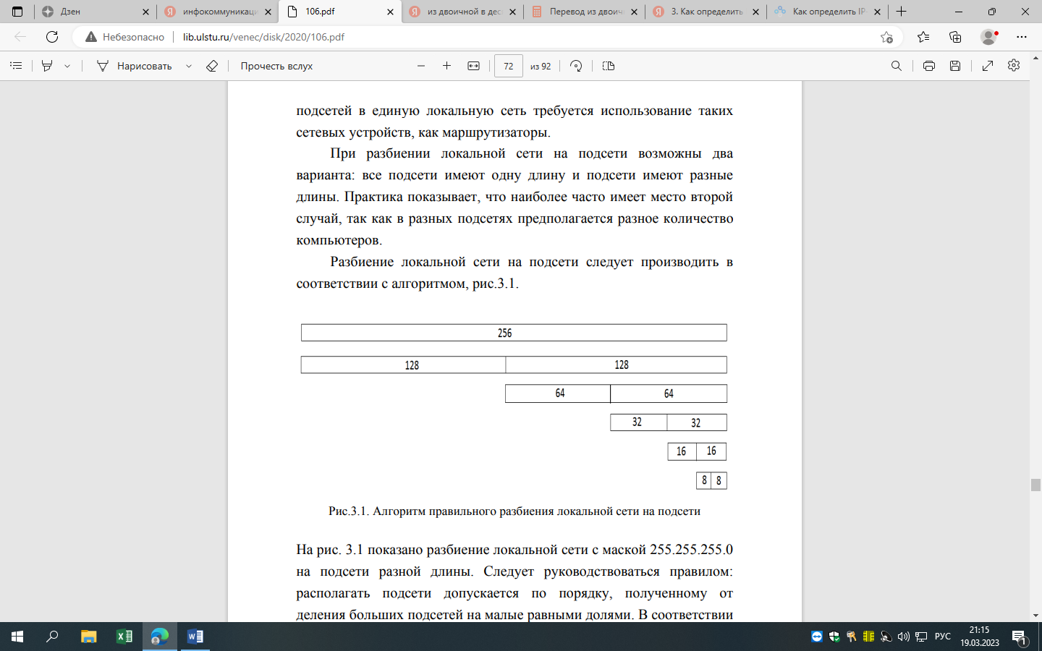

На рис. 3.1 показано разбиение локальной сети с маской 255.255.255.0 на подсети разной длины. Следует руководствоваться правилом: располагать подсети допускается по порядку, полученному от деления больших подсетей на малые равными долями. В соответствии с рис.3.1, исходная локальная сеть содержит 256 IP – адресов, который целиком занимают весь четвертый октет. Деление начинается с начала четвертого октета. Он делится пополам, при этом каждая из таких половин содержит по 128 IP – адресов. Затем вторая половина также делится на две части по 64 IP – адреса и так далее.

Приведите примеры правильного и неправильного разбиения локальной сети на подсети.

Ответ:

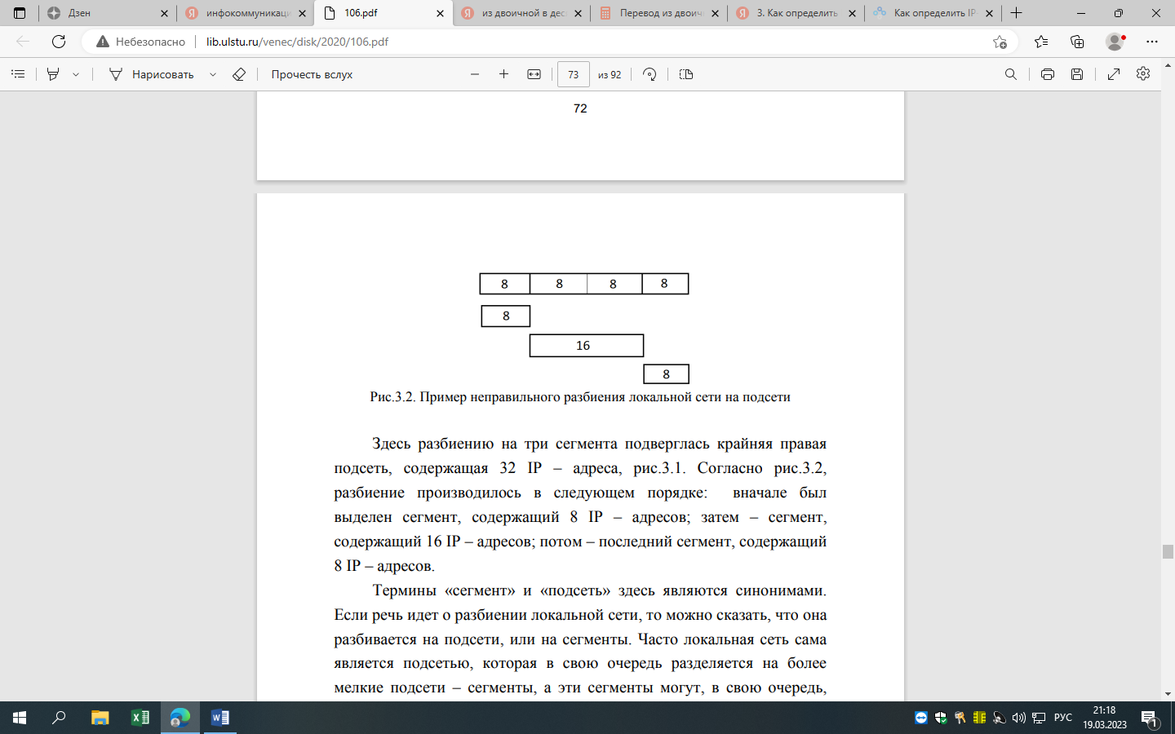Здесь разбиению на три сегмента подверглась крайняя правая подсеть, содержащая 32 IP – адреса, рис.3.1. Согласно рис.3.2, разбиение производилось в следующем порядке: вначале был выделен сегмент, содержащий 8 IP – адресов; затем – сегмент, содержащий 16 IP – адресов; потом – последний сегмент, содержащий 8 IP – адресов.

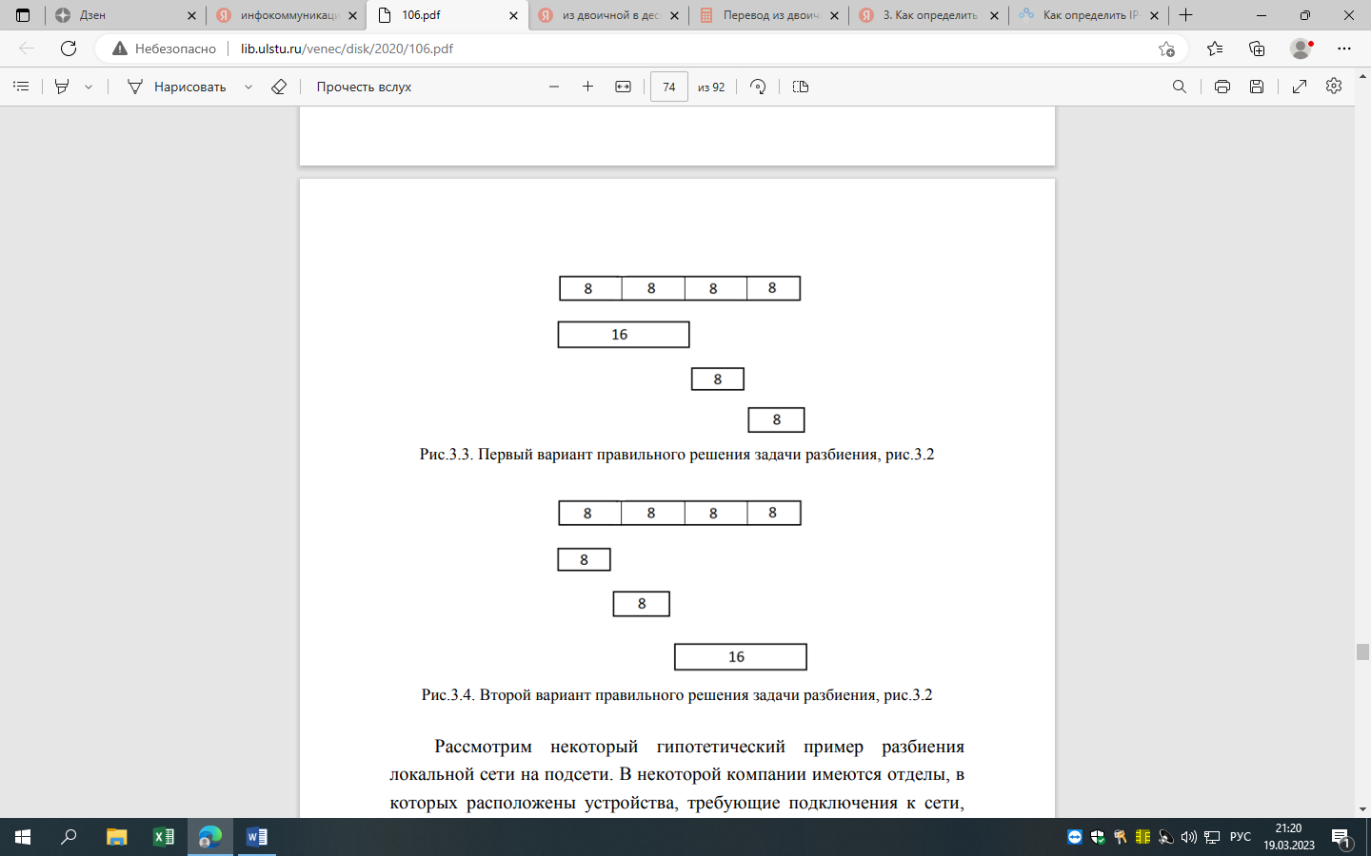

Как использовать стандартный калькулятор операционной системы Windows для перевода чисел из одной системы счисления в другую систему?

Ответ: Следует выбрать в меню Вид калькулятора режим Программист.

Выполним, например, перевод числа 181 из десятичной формы записи в двоичную форму. Для этого следует выбрать режим представления чисел Dec, ввести в цифровое поле калькулятора число 182 и выбрать режим представления этого числа в двоичной форме Bin.

Следовательно, числу 182 соответствует двоичное число 1011 0110. Аналогичным образом выполняется обратный перевод из двоичной формы числа в его представление в десятичной записи. Например, переведем число 1111 0101 из двоичной формы в десятичную форму. Выбирает режим калькулятора Bin, в цифровое поле вводим 1111 0101 и выбираем режим представления Dec,

Следовательно, двоичному числу 1111 0101 соответствует десятичное число 245. Аналогичным образом с помощью такого калькулятора можно получить представление чисел в восьмеричной системе счисления Oct и в шестнадцатеричной системе счисления Hex.

Какие программы для автоматизации расчетов диапазонов возможных IP – адресов в подсетях вы знаете?

Ответ: SolarWinds IPAM, Infoblox, GestioIP, BlueCat IPAM, Diamond IP, LightMesh IPAM.

Классы IP – адресов.

Ответ: В зависимости от диапазона изменения IP – адресов их делят на классы:

Класс А от 1.0.0.0 до 126.0.0.0;

Класс В от 128.0.0.0 до 191.255.0.0;

Класс С от 192.0.0.0 до 223.255.255.0;

Класс D от 224.0.0.0 до 239.255.255.255;

Класс Е от 240.0.0.0 до 255.255.255.255.

Самым распространенным классом является класс С, в котором три первых октета относятся к адресу подсети и последний октет выделен в качестве номеров устройств.

Класс D используется для групповых адресов, то есть адресов некоторых групп устройств в пределах сети.

В класс Е входят зарезервированные IP – адреса, которые пока не используются, но которые будут вводиться в список используемых по мере необходимости.

Заключение

Вывод

1. Я изучил вопросы адресации в ИКСС;

2. Изучил алгоритм разбиения локальной сети на подсети;

3. Выполнил разбиение локальной сети с заданными IP – адресом и маской подсети на подсети.